

**Қызметтің кейбір түрлерін лицензиялау бойынша мемлекеттік көрсетілетін қызметтердің регламенттерін бекіту туралы**

***Күшін жойған***

Алматы қаласы әкімдігінің 2014 жылғы 14 шілдедегі N 3/584 қаулысы. Алматы қаласы Әділет департаментінде 2014 жылғы 18 тамызда N 1077 болып тіркелді. Күші жойылды - Алматы қаласы әкімдігінің 2015 жылғы 05 мамырдағы N 2/279 қаулысымен

      Ескерту. Күші жойылды - Алматы қаласы әкімдігінің 05.05.2015   № 2/279 қаулысымен (алғашқы ресми жарияланған күнінен кейін күнтізбелік он күн өткен соң қолданысқа енгізіледі).

      Қазақстан Республикасының 2001 жылғы 23 қаңтардағы «Қазақстан Республикасындағы жергілікті мемлекеттік басқару және өзін-өзі басқару туралы», 2013 жылғы 15 сәуірдегі «Мемлекеттік көрсетілетін қызметтер туралы» және 2007 жылғы 11 қаңтардағы «Лицензиялау туралы» Заңдарына, Қазақстан Республикасы Үкіметінің 2014 жылғы 26 наурыздағы № 265 «Автомобиль көлігі саласында мемлекеттік қызметтер көрсету мәселелері туралы», 2014 жылғы 17 маусымдағы № 664 «Ветеринария саласындағы мемлекеттік көрсетілетін қызметтер стандарттарын бекіту туралы» қаулыларына сәйкес Алматы қаласының әкімдігі **ҚАУЛЫ ЕТЕДІ:**  
      1. Қоса беріліп отырған мемлекеттік көрсетілетін қызметтер регламенттері бекітілсін:  
      1) «Жолаушыларды облысаралық қалааралық, ауданаралық (облысішілік қалааралық) және халықаралық қатынастарда автобустармен, шағын автобустармен тұрақты емес тасымалдау, сондай-ақ жолаушыларды халықаралық қатынаста автобустармен, шағын автобустармен тұрақты тасымалдау жөніндегі қызметпен айналысу үшін лицензия беру, қайта ресімдеу, лицензияның телнұсқаларын беру»;  
      2) «Ветеринария саласындағы қызметпен айналысуға лицензия беру, қайта ресімдеу, лицензияның телнұсқасын беру»;  
      2. Алматы қаласы Экономика және бюджеттік жоспарлау басқармасы осы қаулыны Алматы қаласы әкімдігінің ресми сайтында орналастыруды қамтамасыз етсін.  
      3. Осы қаулының орындалуын бақылау Алматы қаласы әкімінің орынбасары М. Құдышевқа жүктелсін.  
      4. Осы қаулы әділет органдарында мемлекеттік тіркелген күннен бастап күшіне енеді және ол алғаш ресми жарияланғаннан кейін күнтізбелік он күн өткен соң қолданысқа енгізіледі.

*Алматы қаласының әкімі                      А. Есімов*

Алматы қаласы әкімдігінің  
2014 жылғы 14 шілдедегі N 3/584  
қаулысымен бекітілген

**«Жолаушыларды облысаралық қалааралық, ауданаралық**  
**(облысішілік қалааралық) және халықаралық қатынастарда**  
**автобустармен, шағын автобустармен тұрақты емес тасымалдау,**  
**сондай-ақ жолаушыларды халықаралық қатынаста автобустармен,**  
**шағын автобустармен тұрақты тасымалдау жөніндегі**  
**қызметпен айналысу үшін лицензия беру, қайта ресімдеу,**  
**лицензияның телнұсқаларын беру»**  
**мемлекеттік көрсетілетін қызмет регламенті**

**1. Жалпы ережелер**

      1. Мемлекеттік қызметті Алматы қаласы Экономика және бюджеттік жоспарлау басқармасы (бұдан әрі - көрсетілетін қызметті беруші), оның ішінде Халыққа қызмет көрсету орталықтары (бұдан әрі - Орталық), www.egov.kz «электрондық үкіметтің» веб-порталы немесе www.elicense.kz «Е-лицензиялау» веб-порталы (бұдан әрі - портал) арқылы жеке және заңды тұлғаларға көрсетеді.  
      2. Мемлекеттік қызмет көрсету нысаны: электрондық (ішінара автоматтандырылған) және (немесе) қағаз түрінде.  
      3. Мемлекеттік қызметті көрсету нәтижесі - Қазақстан Республикасы Үкіметінің 2014 жылғы 26 наурыздағы № 265 «Автомобиль көлігі саласында мемлекеттік қызметтер көрсету мәселелері туралы» қаулысымен бекітілген «Жолаушыларды облысаралық қалааралық, ауданаралық (облысішілік қалааралық) және халықаралық қатынастарда автобустармен, шағын автобустармен тұрақты емес тасымалдау, сондай-ақ жолаушыларды халықаралық қатынаста автобустармен, шағын автобустармен тұрақты тасымалдау жөніндегі қызметпен айналысу үшін лицензия беру, қайта ресімдеу, лицензияның телнұсқаларын беру» мемлекеттік көрсетілетін қызмет стандартының (бұдан әрі - стандарт) 10 тармағында көзделген негіздер бойынша жолаушыларды облысаралық қалааралық, ауданаралық (облысішілік қалааралық) және халықаралық қатынастарда автобустармен, шағын автобустармен тұрақты емес тасымалдау, сондай-ақ жолаушыларды халықаралық қатынаста автобустармен, шағын автобустармен тұрақты тасымалдау жөніндегі қызметпен айналысу үшін лицензия беру, қайта ресімдеу, лицензияның телнұсқалары не мемлекеттік қызмет көрсету нәтижесін беруден бас тарту туралы жазбаша дәлелді жауап қағаз және (немесе) электрондық түрде.  
      Мемлекеттік қызметті көрсету мерзімі стандарттың 4 тармағында көрсетілген.  
      Мемлекеттік қызметті көрсету үшін қажетті құжаттардың тізбесі стандарттың 9 тармағында көрсетілген.  
      Мемлекеттік қызметті көрсету үшін стандарттың 7 тармағына сәйкес лицензиялық алым алынады.

**2. Орталықпен іс-әрекеттер тәртібінің, сондай-ақ**  
**мемлекеттік қызмет көрсету үдерісіндегі ақпараттық**  
**жүйені пайдалану тәртібінің сипаттамасы**

      4. Электрондық Үкімет порталы (ЭҮП) арқылы мемлекеттік қызмет көрсету кезінде көрсетілетін қызметті алушының көрсетілетін қызметті берушінің өтініш тәртібі және рәсімдерінің реттілігі осы регламенттің 1 қосымшасында көрсетілген:  
      1) көрсетілетін қызметті алушы ЭҮП тіркеуді өзінің электронды сандық қолтаңбаның тіркеу куәлігінің көмегімен жүзеге асырады, бұл көрсетілетін қызметті алушының компьютерінің интернет-браузеріне тіркелген (ЭҮП-на тіркелмеген көрсетілетін қызметті алушы үшін жүзеге асырылады);  
      2) 1 үдеріс – көрсетілетін қызметті алушы компьютерінің интернет-браузеріне ЭСҚ тіркеу куәлігін тіркеу, мемлекеттік қызмет алу үшін көрсетілетін қызметті алушының паролін (авторландыру үдерісі) енгізу;  
      3) 1 шарт – тіркелген көрсетілетін қызметті алушы туралы мәліметтердің дұрыстығын жеке сәйкестендіру нөмірі арқылы (бұдан әрі –ЖСН) немесе бизнес сәйкестендіру нөмірі (бұдан әрі -БСН) және парольді ЭҮП-да тексеру;  
      4) 2 үдеріс - көрсетілетін қызметті алушының мәліметтеріндегі бар бұзушылықтарға байланысты авторландырудан бас тарту туралы хабарламаларды ЭҮП қалыптастыру;  
      5) 3 үдеріс - көрсетілетін қызметті алушының осы регламентте көрсетілген мемлекеттік қызметті таңдауы, қажетті құжаттарды электрондық түрде бекітумен сұрау салу нысанын толтыруы (деректерді енгізуі);  
      6) 4 үдеріс – «электрондық үкімет» төлем шлюзінде (бұдан әрі - ЭҮТШ) қызметтің ақысын төлеу, содан кейін бұл ақпарат «Е-лицензиялау» МДҚ АЖ-ға келіп түседі;  
      7) 2 шарт - «Е-лицензиялау» МДҚ АЖ-да көрсетілген мемлекеттік қызмет ақысының төленуін тексеру;  
      8) 5 үдеріс - «Е-лицензиялау» МДҚ АЖ-да көрсетілген мемлекеттік қызмет үшін төлемақының болмауына байланысты, сұрау салынған мемлекеттік қызметтен бас тарту туралы хабарламаны қалыптастыру;  
      9) 6 үдеріс - көрсетілетін қызметті алушының сауалды куәландыру (қол қою) үшін ЭЦҚ тіркеу куәлігін таңдауы;  
      10) 3 шарт - ЭҮП-те ЭЦҚ тіркеу куәлігінің қолданылу мерзімін және тізімде қайтарып алынған (күші жойылған) тіркеу куәліктерінің болмауын, сондай-ақ сұрауды және ЭЦҚ тіркеу куәлігінде көрсетілген ЖСН немесе БСН арасында сәйкестендіру деректерінің сәйкес келуін тексеру;  
      11) 7 үдеріс - көрсетілетін қызметті алушының ЭЦҚ түпнұсқалығының расталмауына байланысты сұрау салынған мемлекеттік қызметтен бас тарту туралы хабарламаны қалыптастыру;  
      12) 8 үдеріс - көрсетілетін қызметті алушының ЭЦҚ көмегімен сұрау салудың толтырылған нысанын (енгізілген деректерді) және мемлекеттік қызмет көрсету үшін оған бекітілген құжаттарын куәландыруы (электрондық түрде);  
      13) 9 үдеріс - электрондық құжатты (көрсетілетін қызметті алушының сұрауын) тіркеу және «Е-лицензиялау» МДҚ АЖ-дағы сұрауды өңдеу;  
      14) 4 шарт - көрсетілетін қызметті алушының Қазақстан Республикасы заңнамаларының талаптарына және лицензия беру үшін негіздемелерге сәйкестігін тексеру үшін Алматы қаласы жолаушылар көлігі басқармасына (бұдан әрі-ЖКБ) сауал жіберу, сондай-ақ ЖКБ-нан қорытындыларды алу;  
      15) 10 үдеріс - «Е-лицензиялау» АЖ МДҚ-дағы көрсетілетін қызметті алушының деректерінде бұзушылықтардың болуына байланысты сұрау салынған мемлекеттік қызметті көрсетуден бас тарту туралы хабарламаны қалыптастыру;  
      16) 11 үдеріс - көрсетілетін қызметті алушының ЭҮП-те қалыптастырған мемлекеттік қызмет нәтижесін алуы. Электрондық құжат көрсетілетін қызметті берушінің уәкілетті тұлғасының ЭЦҚ-сын пайдаланумен қалыптастырылады.  
      5. Көрсетілетін қызметті берушінің, Орталықтың және көрсетілетін қызметті алушының өзара іс-қимылын, сондай-ақ мемлекеттік қызмет көрсету нәтижесін алу тәртібінің сипаттамасы осы регламенттің 3 қосымшасында көрсетілген:  
      1) 1 үдеріс – Орталық операторының «Е-лицензиялау» АЖ МДҚ-ға логинді және парольді енгізуі (авторландыру үдерісі);  
      2) 2 үдеріс – Орталық операторының осы регламентте көрсетілген мемлекеттік қызметті таңдауы, қызмет көрсету үшін экранға сұрау салу нысанын шығару және Орталық операторының мемлекеттік қызметті алушының деректерін енгізуі;  
      3) 3 үдеріс - ЭҮШ арқылы ЖТ МДҚ-ға/ЗТ МДҚ-ға мемлекеттік қызметті алушының деректері туралы сұрау хат жолдау;  
      4) 1 шарт - мемлекеттік қызметті алушы деректерінің ЖТ МДҚ-да/ЗТ МДҚ-да болуын тексеру;  
      5) 4 үдеріс - мемлекеттік қызметті алушы деректерінің ЖТ МДҚ-да/ЗТ МДҚ-да болмауына байланысты деректерді алу мүмкіндігінің жоқтығы туралы хабарламаны қалыптастыру;  
      6) 5 үдеріс – Орталық операторының мемлекеттік қызметті алушы ұсынған құжаттардың қағаз түрінде болуы туралы белгілеу бөлігінде сауал нысанын толтыруы және құжаттарды сканерлеуі, оларды сұрау нысанына бекітуі және қызмет көрсетуге ЭЦҚ көмегімен сұрау толтырылған нысанды (енгізілген деректерді) куәландыруы;  
      7) 6 үдеріс – Орталық операторының ЭЦҚ куәландырылған (қол қойылған) электрондық құжатты (мемлекеттік қызметті алушының сұрауын) ЭҮШ арқылы «Е –лицензиялау» МДҚ АЖ-ға жолдау;  
      8) 7 үдеріс - «Е-лицензиялау» МДҚ АЖ-дағы электрондық құжатты тіркеу;  
      9) 2 шарт – көрсетілетін қызметті берушінің мемлекеттік қызметті алушы ұсынған құжаттардың сәйкестігін тексеруі (өңдеуі);  
      10) 8 үдеріс - «Е-лицензиялау» МДҚ АЖ-дағы көрсетілетін қызметті алушының деректерінде бұзушылықтардың болуына байланысты сұрау салынған мемлекеттік қызметті көрсетуден бас тарту туралы хабарламаны қалыптастыру;  
      11) 9 үдеріс – «Е-лицензиялау» МДҚ АЖ-мен қалыптастырылған қызмет нәтижесін (электрондық лицензия) мемлекеттік қызметті алушының Орталық операторы арқылы алуы;  
      6. Мемлекеттік қызмет көрсетуге арналған сұрау салу нысандарын толтыру бойынша іс-әрекеттердің сипаттамасы:  
      компьютердің интернет-браузеріне ЭЦҚ-ның тіркеу куәлігін бекіту, ЭҮП-ке кіру үшін көрсетілетін қызметті алушының парольді енгізуі;  
      мемлекеттік көрсетілетін қызметті таңдау;  
      «Өтініш беру» түймесінің көмегімен мемлекеттік көрсетілетін қызметке тапсырыс беру;  
      сұрау салуды толтыру және қажетті құжаттарды электрондық түрде бекіту;  
      мемлекеттік көрсетілетін қызметтің ақысын төлеу;  
      көрсетілетін қызметті алушының ЭЦҚ тіркеу куәлігін таңдауы;  
      сұрау салуды куәландыру (қол қою) - көрсетілетін қызметті алушы «Қол қою» түймесінің көмегімен ЭЦҚ сұрау салуын куәландыруды (қол қоюды) жүзеге асырады, содан кейін сұрау салу «Е-лицензиялау» МДҚ АЖ-ға өңдеуге беріледі;  
      «Е-лицензиялау» МДҚ АЖ-да сұрау салуды өңдеу - көрсетілетін қызметті алушыда дисплей экранына толтырған өтінішінің нысаны шығады;  
      «Менің өтініштерім» түймесінің көмегімен көрсетілетін қызметті алушыға «Іздеу» түймесін басу БИН мен ЖСН-ді енгізу өңдеу нәтижелерін көру мүмкіндігі беріледі.  
      Қажетті ақпаратты және мемлекеттік көрсетілетін қызметті көрсету бойынша кеңесті Мемлекеттік қызметтер көрсету мәселелері бойынша бірыңғай байланыс орталығының 1414 тегін телефоны арқылы алуға болады.

**3. Мемлекеттік қызмет көрсету үдерісіндегі көрсетілетін**  
**қызметті берушінің құрылымдық бөлімшелерінің**  
**(қызметкерлерінің) өзара іс-қимыл**  
**тәртібінің сипаттамасы**

      7. Мемлекеттік қызмет көрсету үдерісінде көрсетілетін қызметті берушінің келесі құрылымдық бөлімшелері қатысады:  
      1) кеңсе;  
      2) шаруашылық қызметті лицензиялау бөлімі.  
      3) көрсетілетін қызметті берушінің басшысы.  
      8. Мемлекеттік қызметті көрсету үшін өтінішті қабылдауды және тіркеуді көрсетілетін қызметті берушінің кеңсе қызметкерлері жүзеге асырады.  
      Өтінішті тіркегеннен соң кіріс нөмірін бере отырып, өтініш қоса ұсынылған құжаттарымен кіріс хат-хабарлары журналы бойынша шаруашылық қызметті лицензиялау бөліміне қарауға беріледі, сканерленген өтініштің көшірмесі қоса ұсынылған құжаттарымен электрондық құжат айналымы (бұдан әрі -ЭҚЖ) құралдары арқылы беріледі.  
      Шаруашылық қызметті лицензиялау бөлімі құжаттарды алғаннан кейін, шаруашылық қызметті лицензиялау бөлімі осы регламенттің 5 тармағында көрсетілген іс-әрекетті жүзеге асырады. Осыдан кейін көрсетілетін қызметті алушының басшысына құжаттар лицензияға қол қою үшін немесе лицензия беруде дәлелді бас тарту үшін беріледі.  
      Құрылымдық бөлімшелердің арасындағы рәсімдер (іс-әрекеттер) дәйектілігінің сипаттамасы осы регламенттің 2 қосымшасында көрсетілген.  
      9. Мемлекеттік қызмет көрсету процесінде рәсімдердің (іс-қимылдардың) дәйектілігін, көрсетілетін қызметті берушінің құрылымдық бөлімшелерінің (қызметкерлерінің) өзара іс-қимылдарының толық сипаттамасы, сонымен қатар орталықпен өзара іс-қимыл тәртібінің және ЭҮП пайдалану тәртібінің сипаттамасы осы регламенттің 4 қосымшасына сәйкес мемлекеттік қызмет көрсетудің бизнес-процестерінің анықтамалығында көрсетіледі.  
      Ескерту. Регламент 9-тармақпен толықтырылды - Алматы қаласы әкімдігінің 17.10.2014 № 4/856 қаулысымен (алғаш ресми жарияланғаннан кейін күнтізбелік он күн өткен соң қолданысқа енгізіледі).

«Жолаушыларды облысаралық қалааралық,  
ауданаралық (облысішілік қалааралық) және  
халықаралық қатынастарда автобустармен,  
шағын автобустармен тұрақты емес  
тасымалдау, сондай-ақ жолаушыларды  
халықаралық қатынаста автобустармен,  
шағын автобустармен тұрақты тасымалдау  
жөніндегі қызметпен айналысу  
үшін лицензия беру, қайта ресімдеу,  
лицензияның телнұсқаларын беру» мемлекеттік  
көрсетілетін қызмет регламентіне  
1 қосымша

**Көрсетілетін қызметті беруші мен көрсетілетін**  
**қызметті алушының ЭҮП арқылы мемлекеттік қызмет көрсету**  
**кезінде жүгіну тәртібі мен рәсімдер (іс-қимылдар)**  
**дәйектілігінің 1 диаграммасы**

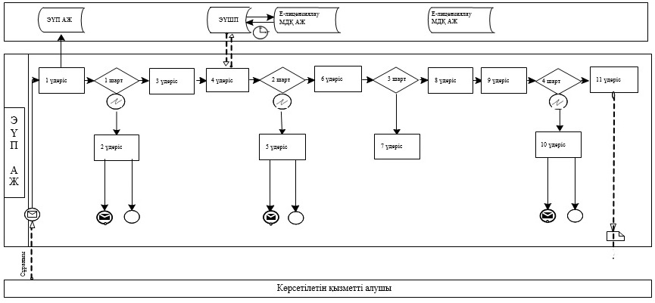

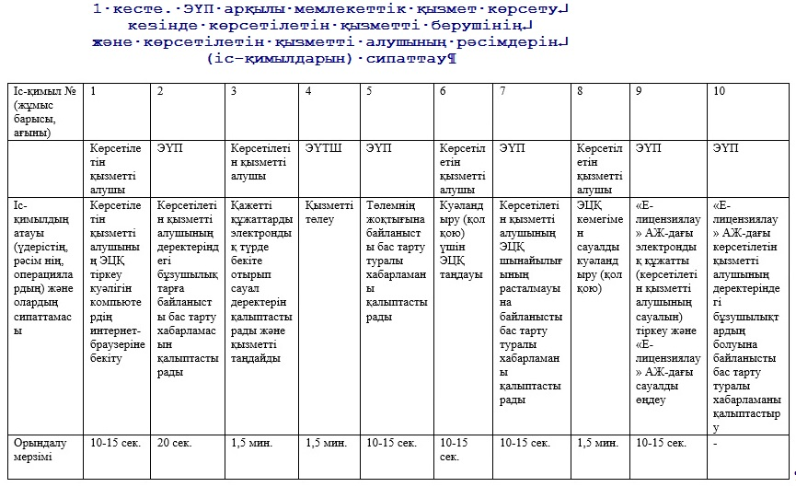  
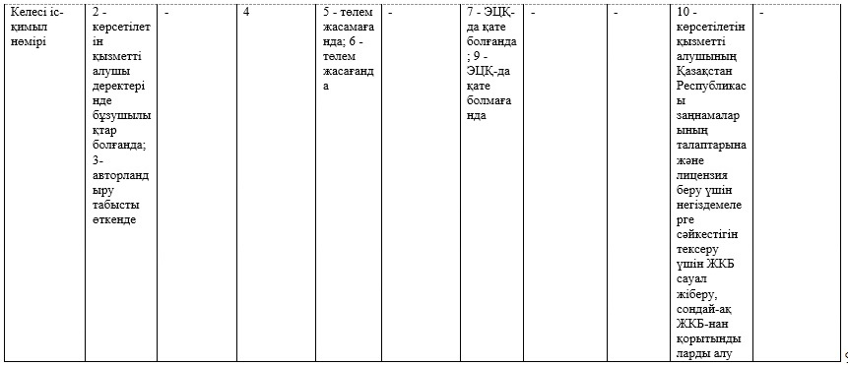

«Жолаушыларды облысаралық қалааралық,  
ауданаралық (облысішілік қалааралық) және  
халықаралық қатынастарда автобустармен,  
шағын автобустармен тұрақты емес  
тасымалдау, сондай-ақ жолаушыларды  
халықаралық қатынаста автобустармен,  
шағын автобустармен тұрақты тасымалдау  
жөніндегі қызметпен айналысу  
үшін лицензия беру, қайта ресімдеу,  
лицензияның телнұсқаларын беру» мемлекеттік  
көрсетілетін қызмет регламентіне  
2 қосымша

**Құрылымдық бөлімшелер арасындағы рәсімдердің**  
**(іс-қимылдардың) дәйектілігін сипаттау**

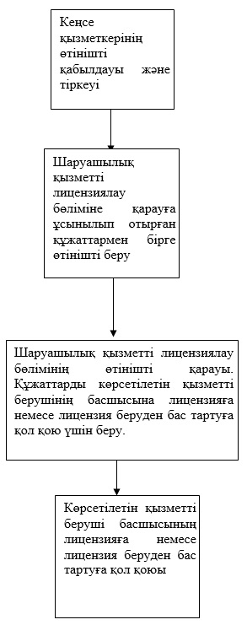

«Жолаушыларды облысаралық қалааралық,  
ауданаралық (облысішілік қалааралық) және  
халықаралық қатынастарда автобустармен,  
шағын автобустармен тұрақты емес  
тасымалдау, сондай-ақ жолаушыларды  
халықаралық қатынаста автобустармен,  
шағын автобустармен тұрақты тасымалдау  
жөніндегі қызметпен айналысу  
үшін лицензия беру, қайта ресімдеу,  
лицензияның телнұсқаларын беру» мемлекеттік  
көрсетілетін қызмет регламентіне  
3 қосымша

**Орталық арқылы электрондық мемлекеттік қызметті көрсету**  
**кезінде функционалдық өзара іс-қимылдың № 2 диаграммасы**

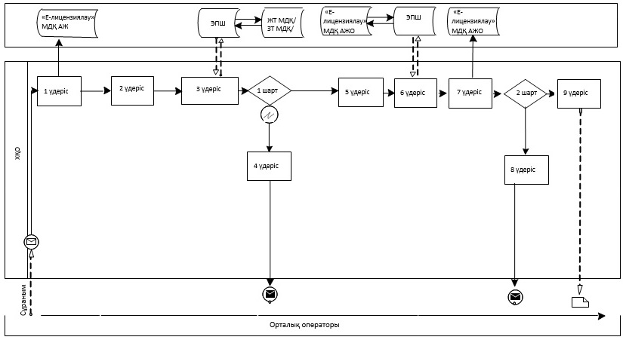

**2 кесте. Орталықтар арқылы іс-қимылдарды сипаттау**

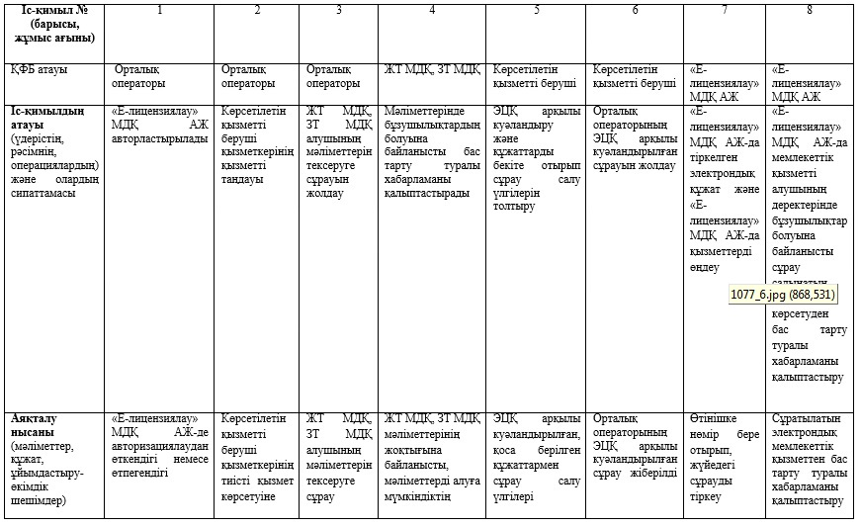  
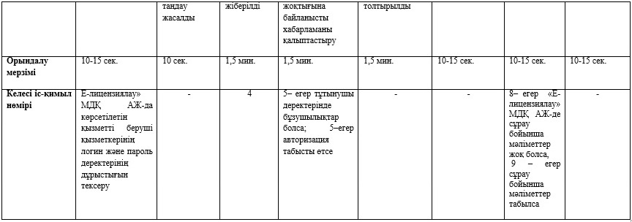

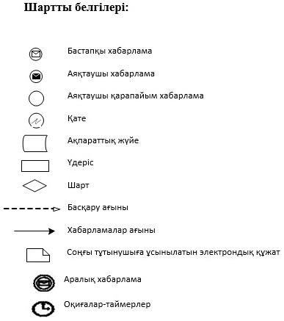

«Жолаушыларды облысаралық  
қалааралық, ауданаралық  
(облысішілік қалааралық)  
және халықаралық қатынастарда  
автобустармен, шағын автобустармен  
тұрақты емес тасымалдау, сондай-ақ  
жолаушыларды халықаралық қатынаста  
автобустармен, шағын автобустармен  
тұрақты тасымалдау жөніндегі  
қызметпен айналысу үшін  
лицензия беру, қайта  
ресімдеу, лицензияның  
телнұсқаларын беру»  
мемлекеттік көрсетілетін  
қызмет регламентіне  
4 қосымша

      Ескерту. Регламент 4-қосымшамен толықтырылды - Алматы қаласы әкімдігінің 17.10.2014 № 4/856 қаулысымен (алғаш ресми жарияланғаннан кейін күнтізбелік он күн өткен соң қолданысқа енгізіледі).

**«Жолаушыларды облысаралық қалааралық, ауданаралық (облысішілік қалааралық) және халықаралық қатынастарда автобустармен, шағын автобустармен тұрақты емес тасымалдау, сондай-ақ жолаушыларды халықаралық қатынаста автобустармен, шағын автобустармен тұрақты тасымалдау жөніндегі қызметпен айналысу үшін лицензия беру, қайта ресімдеу, лицензияның телнұсқаларын беру» мемлекеттік қызмет көрсетудің бизнес - процестерінің анықтамалығы**

*ЭҮП арқылы мемлекеттік қызмет көрсету*

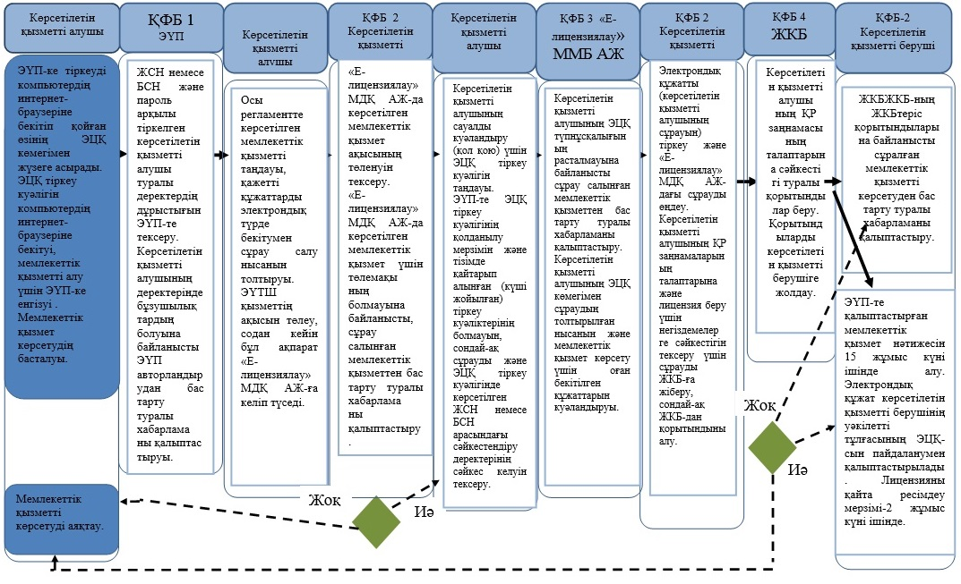

*Орталық арқылы мемлекеттік қызмет көрсету*

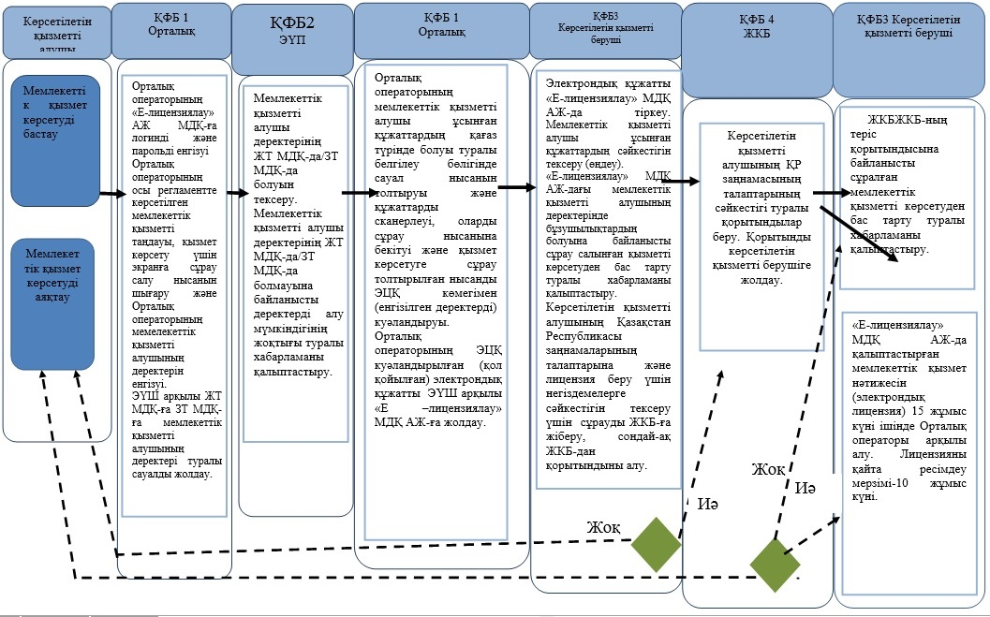

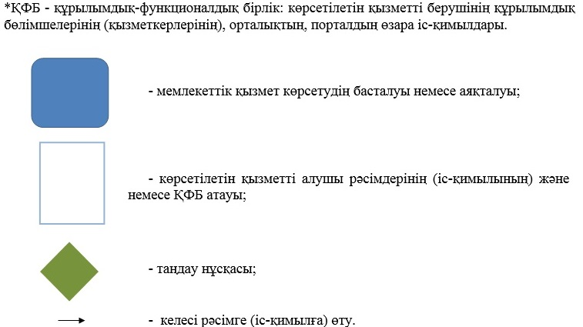

Алматы қаласы әкімдігінің  
2014 жылғы 14 шілдедегі N 3/584  
қаулысымен бекітілген

**«Ветеринария саласындағы қызметпен айналысуға лицензия беру,**  
**қайта ресімдеу, лицензияның телнұсқасын беру» мемлекеттік**  
**көрсетілетін қызмет регламенті**

**1. Жалпы ереже**

      1. Мемлекеттік қызметті Алматы қаласы Экономика және бюджеттік жоспарлау басқармасы (бұдан әрі - көрсетілетін қызметті беруші), www.egov.kz «электрондық үкіметтің» веб-порталы немесе www.elicense.kz «Е-лицензиялау» веб-порталы (бұдан әрі - портал) арқылы жеке және заңды тұлғаларға көрсетеді.  
      2. Мемлекеттік қызмет көрсету нысаны: электрондық (ішінара автоматтандырылған) және (немесе) қағаз түрінде.  
      3. Мемлекеттік қызметті көрсету нәтижесі – ветеринария саласындағы қызметпен айналысуға лицензия және (немесе) лицензияға қосымша, оны қайта ресімдеу, лицензияның және (немесе) лицензияға қосымшаның телнұсқасы, не Қазақстан Республикасы Үкіметінің «Ветеринария саласындағы мемлекеттік көрсетілетін қызмет стандарттарын бекіту туралы» 2014 жылғы 17 маусымдағы № 664 қаулысымен бекітілген «Ветеринария саласындағы қызметке лицензия беру, қайта ресімдеу, лицензияның телнұсқасын беру» мемлекеттік көрсетілетін қызмет стандартының (бұдан әрі – стандарт) 10 тармағында көзделген жағдайларда және негіздер бойынша мемлекеттік қызметті көрсетуден бас тарту туралы дәлелді жауап.  
      Мемлекеттік қызметті көрсету нәтижесін ұсыну нысаны: электрондық.  
      Көрсетілетін қызметті алушы көрсетілетін қызметті берушіге жүгінген жағдайда мемлекеттік қызметті көрсету нәтижесі электрондық форматта ресімделеді, басып шығарылады, мөрмен куәландырылады және көрсетілетін қызметті беруші басшысының қолы қойылады.  
      Көрсетілетін қызметті алушы портал арқылы жүгінген кезде мемлекеттік көрсетілетін қызмет нәтижесі көрсетілетін қызметті алушының «жеке кабинетіне» көрсетілетін қызметті берушінің уәкілетті адамының электрондық цифрлық қолтаңбасымен (бұдан әрі – ЭЦҚ) куәландырылған электрондық құжат нысанында жолданады.  
      Мемлекеттік қызметті көрсету мерзімі стандарттың 4 тармағында көрсетілген.  
      Мемлекеттік қызметті көрсету үшін қажетті құжаттардың тізбесі стандарттың 9 тармағында көрсетілген.  
      Мемлекеттік қызметті көрсету үшін стандарттың 7 тармағына сәйкес лицензиялық алым алынады.

**2. Мемлекеттік қызмет көрсету үдерісіндегі көрсетілетін**  
**қызметті берушінің құрылымдық бөлімшелерінің (қызметкерлерінің)**  
**іс-әрекеттер тәртібінің сипаттамасы**

      4. Мемлекеттік қызмет көрсету бойынша рәсімді (іс-әрекет) бастауға көрсетілетін қызмет алушының өтініші немесе электрондық сұрауының болуы негіз болып табылады.  
      5. Мемлекеттік қызмет көрсету үдерісі осы регламенттің 1 қосымшасына сәйкес рәсімдерден (іс-әрекеттерден) тұрады:  
      1) 1 үдеріс - көрсетілетін қызметті алушы (немесе сенімхат бойынша оның өкілі) ұсынған мемлекеттік қызметті көрсету үшін қажетті құжаттарды қабылдау;  
      2) 2 үдеріс - электрондық құжат айналымы жүйесінде (бұдан әрі - ЭҚЖ) және кіріс хат - хабарды тіркеу журналында өтінішті тіркеу;  
      3) 3 үдеріс – порталда логин мен парольді енгізу (авторландыру);  
      4) 4 үдеріс - осы регламентте көрсетілген мемлекеттік қызметтерді таңдау, мемлекеттік қызметті көрсетуге арналған сұрау нысанын экранға шығару және көрсетілетін қызметті алушының деректерін енгізу;  
      5) 5 үдеріс – «электрондық үкімет» шлюзі (бұдан әрі – ЭҮШ) арқылы көрсетілетін қызметті алушының деректері туралы «Жеке тұлға» мемлекеттік деректер қорына (бұдан әрі – ЖТ МДҚ) немесе «Заңды тұлға» мемлекеттік деректер қорына (бұдан әрі –ЗТ МДҚ) сұрау салу;  
      6) 1 шарт - ЖТ МДҚ -да немесе ЗТ МДҚ көрсетілетін қызметті алушы деректерінің болуын тексеру;  
      7) 6 үдеріс - ЖТ МДҚ -да немесе ЗТ МДҚ көрсетілетін қызметті алушы деректерінің болмауына байланысты деректерді алудың мүмкін еместігі туралы хабарламаны қалыптастыру;  
      8) 7 үдеріс - құжаттардың қағаз нысанында болуы туралы белгілеу бөлігінде сұрау салу нысанын толтыру, көрсетілетін қызметті алушы ұсынған қажетті құжаттарды сканерлеу және оларды сұрау салу нысанына бекіту;  
      9) 8 үдеріс - «Е-лицензиялау» МДҚ АЖ-да сұрау салуды тіркеу және өңдеу;  
      10) 2 шарт - көрсетілетін қызметті алушының Қазақстан Республикасы заңнамаларының талаптарына сәйкестігін және лицензия беру үшін негіздемені тексеру үшін Алматы қаласы Кәсіпкерлік, индустриалды-инновациялық даму және ауыл шаруашылығы басқармасына (бұдан әрі – КИИДАШБ) сұрауды жіберу, сондай-ақ КИИДАШБ-дан қорытындыларды алу;  
      11) 9 үдеріс - «Е-лицензиялау» МДҚ АЖ -да көрсетілетін қызметті алушының деректерінде бұзушылықтардың болуына байланысты сұрау салынған мемлекеттік қызметті көрсетуден бас тарту туралы хабарламаны қалыптастыру;  
      12) 10 үдеріс - көрсетілетін қызметті алушының «Е-лицензиялау» МДҚ АЖ-да мемлекеттік қызмет нәтижесін қалыптастыруы. Электрондық құжат көрсетілетін қызметті берушінің уәкілетті тұлғасының ЭЦҚ-сын пайдаланумен қалыптастырылады.  
      Ветеринария саласындағы қызметпен айналысу үшін лицензия алу, қайта ресімдеу, лицензияның телнұсқасын алу үшін көрсетілетін қызметті берушіге ұсынылған құжаттар тізімдеме бойынша қабылданады, оның көшірмесі құжаттардың қабылданған күні туралы белгісімен көрсетілетін қызметті алушыға жіберіледі (беріледі).  
      Көрсетілетін қызметке портал арқылы өтініш берілген жағдайда, көрсетілетін қызметті алушының порталдағы «жеке кабинетіне», мемлекеттік көрсетілетін қызмет нәтижесін алу күні мен уақытын көрсете отырып, мемлекеттік қызмет көрсету үшін сұрау салудың қабылдағаны туралы хабарлама-есеп жіберіледі.

**3. Мемлекеттік қызмет көрсету үдерісіндегі көрсетілетін**  
**қызметті берушінің құрылымдық бөлімшелерінің (қызметкерлерінің)**  
**өзара іс-қимыл тәртібінің сипаттамасы**

      6. Мемлекеттік қызмет көрсету үдерісінде көрсетілетін қызметті берушінің келесі құрылымдық бөлімшелері қатысады:  
      1) кеңсе;  
      2) шаруашылық қызметті лицензиялау бөлімі.  
      3) көрсетілетін қызметті берушінің басшысы.  
      7. Мемлекеттік қызметті көрсету үшін өтінішті қабылдауды және тіркеуді көрсетілетін қызметті берушінің кеңсе қызметкері жүзеге асырады.  
      Өтінішті тіркегеннен соң кіріс нөмірін бере отырып, өтініш қоса ұсынылған құжаттарымен кіріс хат-хабарлары журналы бойынша шаруашылық қызметті лицензиялау бөліміне қарауға беріледі, сканерленген өтініштің көшірмесі қоса ұсынылған құжаттарымен ЭҚЖ құралдары арқылы беріледі.  
      Құжаттарды алғаннан кейін, шаруашылық қызметті лицензиялау бөлімі осы регламенттің 5 тармағында көрсетілген іс-әрекетті жүзеге асырады.  
      Құрылымдық бөлімшелердің арасындағы рәсімдердің (іс-әрекеттер) кезеңділігінің сипаттамасы осы регламенттің 2 қосымшасында көрсетілген.

**4. Мемлекеттік қызметті көрсету үдерісінде ақпараттық**  
**жүйелерді пайдалану тәртібінің сипаттамасы**

      8. Көрсетілетін қызметті беруші мен көрсетілетін қызметті алушының Электрондық үкімет порталы (бұдан әрі – ЭҮП) арқылы мемлекеттік қызмет көрсету кезінде жүгіну тәртібі мен рәсімдердің (іс-әрекеттер) кезеңділігі осы регламенттің 3 қосымшасында көрсетілген:  
      1) көрсетілетін қызметті алушы ЭҮП-ке тіркеуді көрсетілетін қызметті алушы компьютердің интернет-браузеріне бекітіп қойған өзінің ЭЦҚ тіркеу куәлігінің көмегімен жүзеге асырады (ЭҮП-ке тіркелмеген көрсетілетін қызметті алушылар үшін жүзеге асырылады);  
      2) 1 үдеріс - көрсетілетін қызметті алушының ЭЦҚ тіркеу куәлігін компьютердің интернет-браузеріне бекітуі, мемлекеттік қызметті алу үшін көрсетілетін қызметті алушының ЭҮП-ке парольді енгізуі (авторландыру үдерісі);  
      3) 1 шарт – жеке сәйкестендіру нөмірі (бұдан әрі - ЖСН) немесе бизнес сәйкестендіру нөмірі (бұдан әрі - БСН) арқылы және пароль арқылы тіркелген көрсетілетін қызметті алушы туралы деректердің дұрыстығын ЭҮП-те тексеру;  
      4) 2 үдеріс - көрсетілетін қызметті алушының деректерінде бұзушылықтардың болуына байланысты ЭҮП авторландырудан бас тарту туралы хабарламаны қалыптастыруы;  
      5) 3 үдеріс - көрсетілетін қызметті алушының осы регламентте көрсетілген мемлекеттік қызметті таңдауы, қажетті құжаттарды электрондық түрде бекітумен сұрау салу нысанын толтыруы (деректерді енгізуі);  
      6) 4 үдеріс – «электрондық үкімет» төлем шлюзінде (бұдан әрі- ЭҮТШ) қызметтің ақысын төлеу, содан кейін бұл ақпарат «Е-лицензиялау» МДҚ АЖ -ға келіп түседі;  
      7) 2 шарт - «Е-лицензиялау» МДҚ АЖ -да көрсетілген мемлекеттік қызмет ақысының төленуін тексеру;  
      8) 5 үдеріс - «Е-лицензиялау» МДҚ АЖ -да көрсетілген мемлекеттік қызмет үшін төлемақының болмауына байланысты, сұрау салынған мемлекеттік қызметтен бас тарту туралы хабарламаны қалыптастыру;  
      9) 6 үдеріс - көрсетілетін қызметті алушының сауалды куәландыру (қол қою) үшін ЭЦҚ тіркеу куәлігін таңдауы;  
      10) 3 шарт - ЭҮП-те ЭЦҚ тіркеу куәлігінің қолданылу мерзімін және тізімде қайтарып алынған (күші жойылған) тіркеу куәліктерінің болмауын, сондай-ақ сұрауда және ЭЦҚ тіркеу куәлігінде көрсетілген ЖСН немесе БСН арасындағы сәйкестендіру деректерінің сәйкес келуін тексеру;  
      11) 7 үдеріс - көрсетілетін қызметті алушының ЭЦҚ түпнұсқалығының расталмауына байланысты сұрау салынған мемлекеттік қызметтен бас тарту туралы хабарламаны қалыптастыру;  
      12) 8 үдеріс - көрсетілетін қызметті алушының ЭЦҚ көмегімен сұраудың толтырылған нысанын (енгізілген деректерді) және мемлекеттік қызмет көрсету үшін оған бекітілген құжаттарын куәландыруы (электрондық түрде);  
      13) 9 үдеріс - электрондық құжатты (көрсетілетін қызметті алушының сұрауын) тіркеу және «Е-лицензиялау» АЖ МДҚ-дағы сұрауды өңдеу;  
      14) 4 шарт - көрсетілетін қызметті алушының Қазақстан Республикасы заңнамаларының талаптарына және лицензия беру үшін негіздемелерге сәйкестігін тексеру үшін сұрауды КИИДАШБ жіберу, сондай-ақ КИИДАШБ -дан қорытындыларды алу;  
      15) 10 үдеріс - «Е-лицензиялау» МДҚ АЖ-дағы көрсетілетін қызметті алушының деректерінде бұзушылықтардың болуына байланысты сұрау салынған мемлекеттік қызметті көрсетуден бас тарту туралы хабарламаны қалыптастыру;  
      16) 11 үдеріс - көрсетілетін қызметті алушының ЭҮП-те қалыптастырған мемлекеттік қызмет нәтижесін алуы. Электрондық құжат көрсетілетін қызметті берушінің уәкілетті тұлғасының ЭЦҚ-сын пайдаланумен қалыптастырылады.  
      9. Мемлекеттік қызмет көрсетуге арналған сұрау салу нысандарын толтыру бойынша іс-әрекеттердің сипаттамасы:  
      компьютердің интернет-браузеріне ЭЦҚ-ның тіркеу куәлігін бекіту, ҮЭП-ке кіру үшін көрсетілетін қызметті алушының парольді енгізуі;  
      мемлекеттік көрсетілетін қызметті таңдау;  
      «Өтініш беру» түймесінің көмегімен мемлекеттік көрсетілетін қызметке тапсырыс беру;  
      сұрау салуды толтыру және қажетті құжаттарды электрондық түрде бекіту;  
      мемлекеттік көрсетілетін қызметтің ақысын төлеу;  
      көрсетілетін қызметті алушының ЭЦҚ тіркеу куәлігін таңдауы;  
      сұрау салуды куәландыру (қол қою) - көрсетілетін қызметті алушы «Қол қою» түймесінің көмегімен ЭЦҚ сұрау салуын куәландыруды (қол қоюды) жүзеге асырады, содан кейін сұрау салу «Е-лицензиялау» МДҚ АЖ-ға өңдеуге беріледі;  
      «Е-лицензиялау» МДҚ АЖ-да сұрау салуды өңдеу - көрсетілетін қызметті алушыда дисплей экранына толтырған өтінішінің нысаны шығады;  
      «Менің өтініштерім» түймесінің көмегімен көрсетілетін қызметті алушыға «Іздеу» түймесін басу ЖСН немесе БИН-ді енгізу арқылы өңдеу нәтижелерін көру мүмкіндігі беріледі.  
      Қажетті ақпаратты және мемлекеттік көрсетілетін қызметті көрсету бойынша кеңесті Мемлекеттік қызметтер көрсету мәселелері бойынша бірыңғай байланыс орталығының 1414 тегін телефоны арқылы алуға болады.  
      10. Мемлекеттік қызмет көрсету процесінде рәсімдердің (іс-қимылдардың) дәйектілігін, көрсетілетін қызметті берушінің құрылымдық бөлімшелерінің (қызметкерлерінің) өзара іс-қимылдарының толық сипаттамасы, сонымен қатар ЭҮП пайдалану тәртібінің сипаттамасы осы регламенттің 4 қосымшасына сәйкес мемлекеттік қызмет көрсетудің бизнес-процестерінің анықтамалығында көрсетіледі.  
      Ескерту. Регламент 10-тармақпен толықтырылды - Алматы қаласы әкімдігінің 17.10.2014 № 4/856 қаулысымен (алғаш ресми жарияланғаннан кейін күнтізбелік он күн өткен соң қолданысқа енгізіледі).

«Ветеринария саласындағы қызметпен  
айналысу үшін лицензия беру,  
қайтаресімдеу, лицензияның  
телнұсқасын беру» мемлекеттік  
көрсетілетін қызмет регламентіне  
1 қосымша

**Мемлекеттік қызмет көрсету үдерісінің 1 диаграммасы**

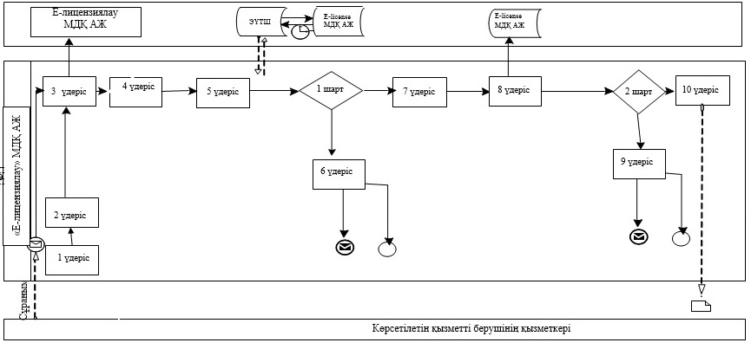

**1 кесте. Мемлекеттік қызмет көрсету үдерісінде рәсімдерді**  
**(іс-қимылдарды) сипаттау**

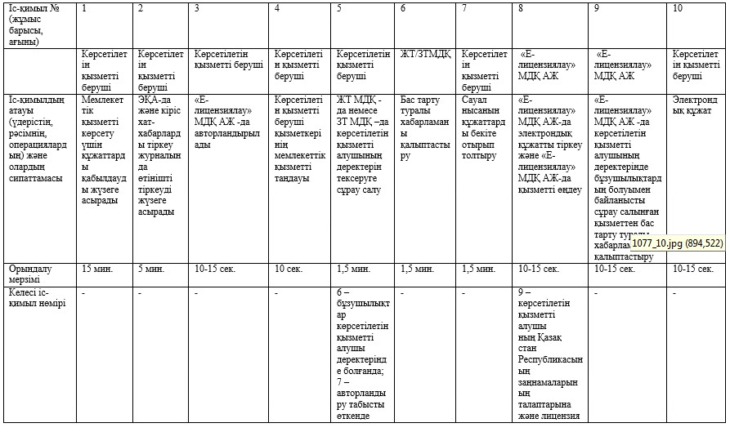  


«Ветеринария саласындағы қызметпен  
айналысу үшін лицензия беру,  
қайтаресімдеу, лицензияның  
телнұсқасын беру» мемлекеттік  
көрсетілетін қызмет регламентіне  
2 қосымша

**Құрылымдық бөлімшелер арасындағы рәсімдердің (іс-қимылдардың)**  
**дәйектілігін сипаттау**

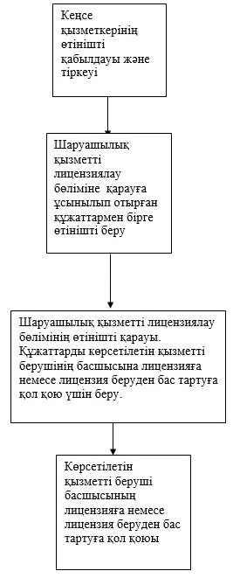

«Ветеринария саласындағы қызметпен  
айналысу үшін лицензия беру,  
қайтаресімдеу, лицензияның телнұсқасын  
беру» мемлекеттік көрсетілетін  
қызмет регламентіне  
3 қосымша

**Көрсетілетін қызметті беруші мен көрсетілетін**  
**қызметті алушының ЭҮП арқылы мемлекеттік қызмет**  
**көрсету кезінде жүгіну тәртібі мен рәсімдер (іс-қимылдар)**  
**дәйектілігінің 2 диаграммасы**



**2 кесте. ЭҮП арқылы мемлекеттік қызмет көрсету кезінде**  
**көрсетілетін қызметті берушінің және көрсетілетін қызметті**  
**алушының рәсімдерін (іс-қимылдарын) сипаттау**





«Ветеринария саласындағы  
қызметке лицензия беру, қайта  
ресімдеу, лицензияның  
телнұсқасын беру» мемлекеттік  
көрсетілетін қызмет  
регламентіне  
4 қосымша

**«Ветеринария саласындағы қызметке лицензия беру, қайта ресімдеу, лицензияның телнұсқасын беру» мемлекеттік қызмет көрсетудің бизнес-процестерінің анықтамалығы**

      Ескерту. Регламент 4-қосымшамен толықтырылды - Алматы қаласы әкімдігінің 17.10.2014 № 4/856 қаулысымен (алғаш ресми жарияланғаннан кейін күнтізбелік он күн өткен соң қолданысқа енгізіледі).

*ЭҮП арқылы мемлекеттік қызмет көрсету*

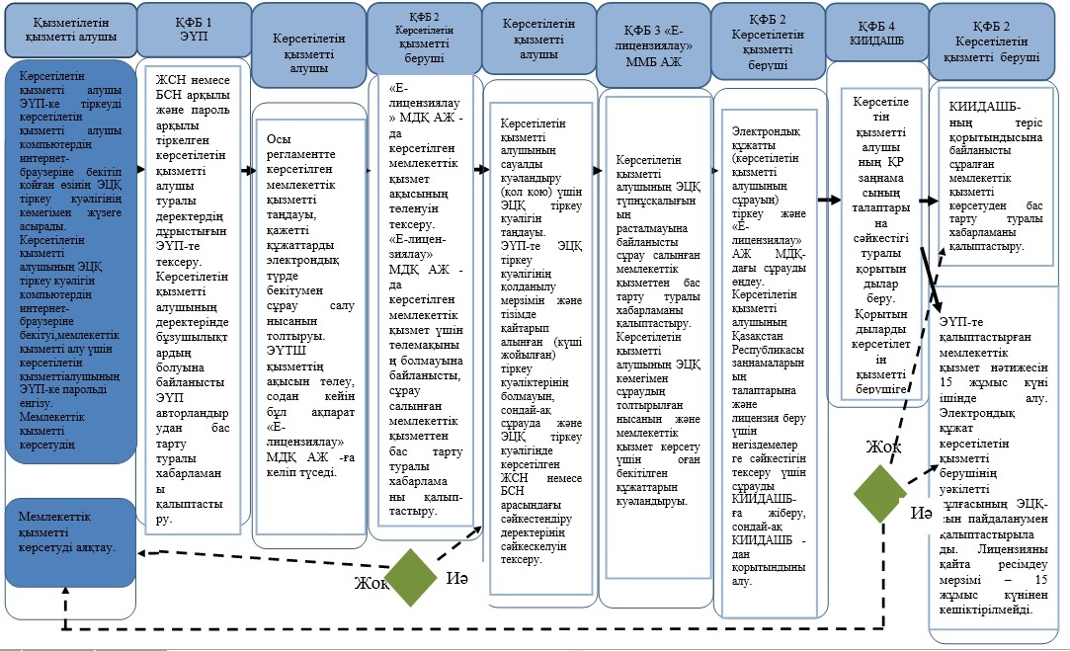

*Көрсетілетін қызметті алушының көрсетілетін қызметті берушіге жүгінген кезде мемлекеттік қызметті көрсету*

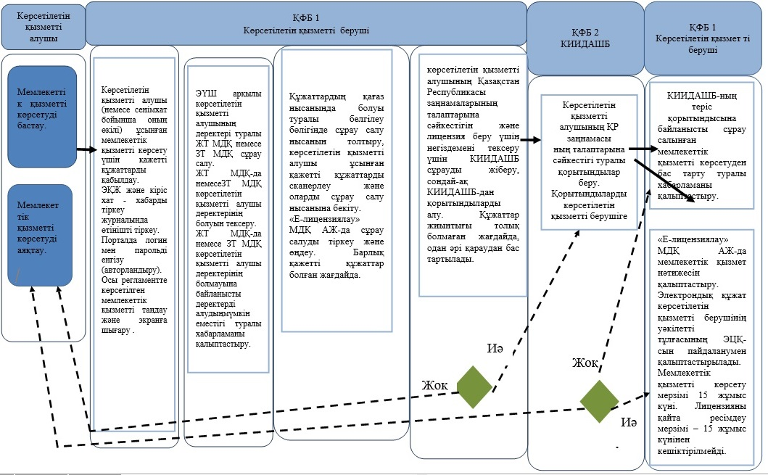



© 2012. Қазақстан Республикасы Әділет министрлігінің «Қазақстан Республикасының Заңнама және құқықтық ақпарат институты» ШЖҚ РМК